Россия  Республика Алтай  Усть-Канский район  Совет депутатов  Мендур-Сокконского  сельского поселения | 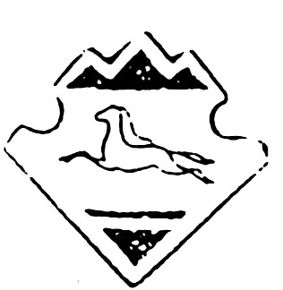 | Россия  Алтай Республиканын  Кан-Оозы аймактын  Мендур-Соккон  1урттын  депутаттар Соведи
Решение №23-73
двадцать третьей сессии сельского Совета депутатов третьего созыва Мендур-Сокконского сельского поселения от 29.03.2016 г.«Об утверждении внесенных изменений и дополнений в Устав МО «Мендур-Сокконское сельское поселение»

На основании Федерального закона от 30.12.2015 г. №446-ФЗ «О внесении изменений в статьи 2.1 и 19 Федерального закона «Об общих принципах организации законодательных (представительных) и исполнительных органов государственной власти субъектов Российской федерации» и статью 40 Федерального закона «Об общих принципах организации местного самоуправления в Российской Федерации» и протеста прокурора Усть-Канского района Г.Д.Суразова «на Устав муниципального образования «Мендур-Сокконское сельское поселение», утвержденного решением сельского Совета депутатов от 14.05.2008 №17-26 Совет депутатов решил:

1.статью 23 Устава дополнить пунктом 11 следующего содержания

11.Установить дополнительные социальные и иные гарантии в связи с прекращением полномочий ( в том числе досрочно) выборного должностного лица местного самоуправления. Такие гарантии, предусматривающие расходование средств местных бюджетов, устанавливаются только осуществляющих полномочия выборного должностного лица местного самоуправления на постоянной основе и в этот период достигших пенсионного возраста или потерявших трудоспособность, и не применяются в случае прекращения полномочия по основаниям, предусмотренным абзацем седьмым части 16, статьи 35, пунктами 2.1,3,6-9 части 6, частью 6.1стаитьи 36, частью 7.1. пунктами 5-8 части 10, частью 10.1 статьи 40, частями 1и2 статьи 73 настоящего Федерального закона.
2..Настоящее решение отправить на регистрацию в Министерство юстиции РФ по Республике Алтай.

Председатель Совета депутатов Глава МО «Мендур-Сокконское
МО «Мендур-Сокконское сельское сельское поселение»
поселение» ___________ Е.С.Махалина ___________ Е.С.Махалин

«29 » марта 2016 г.

